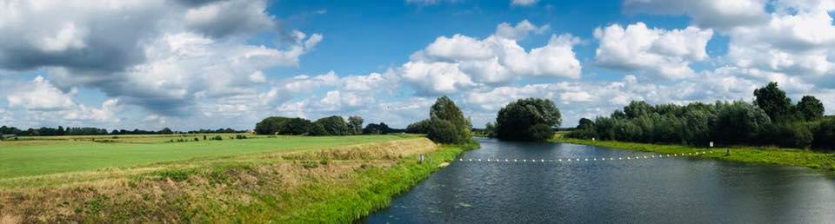

Inschrijfformulier Berkel Loo Loop 2025

Naam & voorletters:

Adres:

Postcode:

Woonplaats:

Tel:

E-mailadres:

--------------------------------------------------------------------------------------------------------------------------------------

Afstand: Keuze uit 5 km & 10 km. Geef aan welke afstand je wil lopen.

Tel nood:

De inschrijfkosten van 5,00 euro voor de 5 km en 7,50 euro voor de 10 km kunnen worden overgemaakt naar: NL44 RABO 0173641679 t.n.v. AvB Sports Eibergen o.v.v. inschrijving Berkel Loo loop + naam

De inschrijving is definitief zodra de betaling is ontvangen, hiervan ontvangt u een bevestiging.

Bij betaling gaat u akkoord met de algemene voorwaarden. Zie onderstaand:

Algemene Voorwaarden
- Deelname aan dit evenement geschiedt op eigen verantwoordelijkheid en risico. De organisatie vrijwaart zich van iedere aansprakelijkheid.
- Met uw inschrijving gaat u akkoord met:
  - publicatie van uw naam in de uitslagen op onze facebook pagina.
  - opname van uw emailadres in onze mailinglist van de Berkel Loo loop (u ontvangt enkel de mail over de Berkel Loo loop)
- Je inschrijving is strikt persoonlijk en niet overdraagbaar.
- Door uw deelname aan de Berkel Loo loop gaat u er mee akkoord dat de organisatie gebruik mag maken van uw beeltenis op foto's en video gemaakt tijdens de Berkel Loo loop voor promotie doeleinden op Social media
- Na betaling kan er niet meer kosteloos geannuleerd worden en wordt inschrijfgeld niet teruggestort.
- Lopers zijn verkeersdeelnemers en hiervoor gelden de verkeersregels op het parkoers.

